МИНИСТЕРСТВО НАУКИ И ВЫСШЕГО ОБРАЗОВАНИЯ РОССИЙСКОЙ ФЕДЕРАЦИИ

Федеральное государственное бюджетное образовательное учреждение высшего образования

«Тихоокеанский государственный университет»

Кафедра «Программное обеспечение вычислительной техники и автоматизированных систем»

Программируемый интервальный таймер к580ви53

Лабораторная работа №9

по дисциплине «Организация ЭВМ и систем»

Выполнил студент Пшеничный Д.О.

Факультет, группа ФКФН, ПО(аб)-81

Проверил Богачев И. В.

Хабаровск – 2021г.

**Цель работы:** изучение принципов программирования и режимов работы таймера К580ВИ53.

Код программы.

|  |
| --- |
| 3E |
| 88 |
| D3 |
| 83 |
| DB |
| 82 |
| 06 |
| 80 |
| A0 |
| C2 |
| 04 |
| 08  3E  21  0E  0A  E3  0D  C2  10  08  D3  80  3E  44  0E  37  0D  C2  1A  08  D3  80  C3  0C  08 |

Результаты программы.

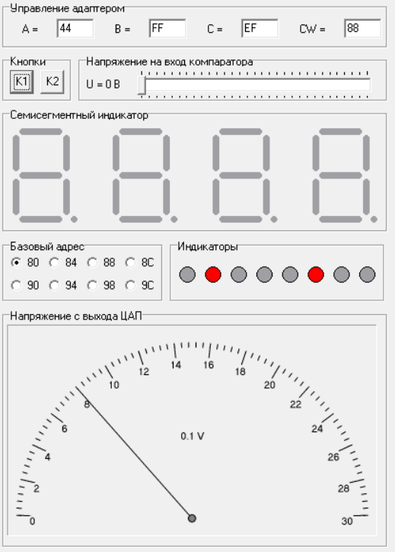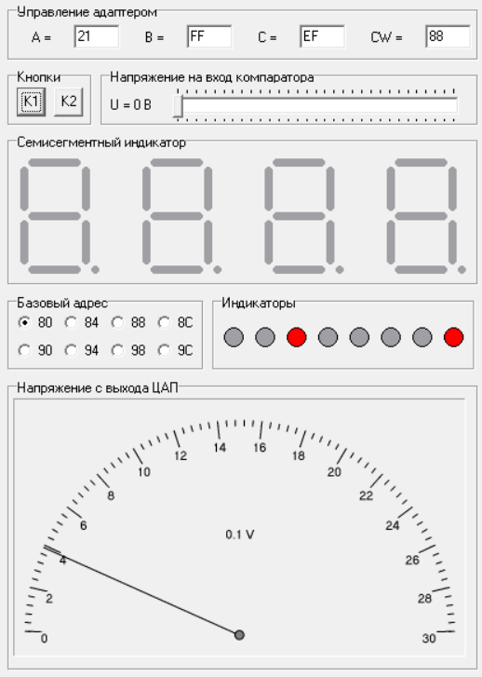

Вывод.

В ходе лабораторной работы были изучены принципы программирования и режимов работы таймера К580ВИ53. Написана и отлажена программа.